***2018/10/30***

问题1：电路图上写的是NOP实际背面是直接用焊锡桥接的，这说明是使用外部基准源，但是程序里面却是配置的使用内部基准源(拉高才是使用外部)，若使用内部基准源还要在REFIO端口加一个值为0.1uf的旁路电容到模拟地。

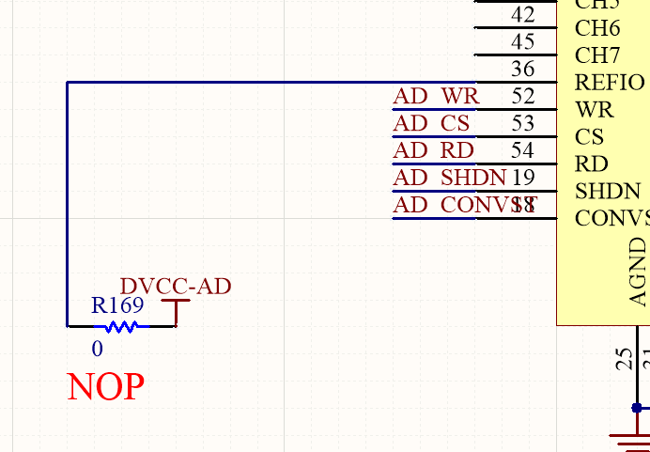 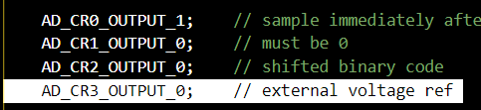

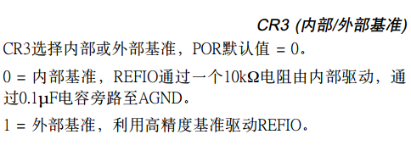

***2018/10/30***

问题2：读出-的数据如何换算成电压，我将代码改为了内部基准模式，并且加了0.1uf旁路电容，现在补码模式测出的数据按照补码模式公式计算的话得到是负值，并且值也不对！！

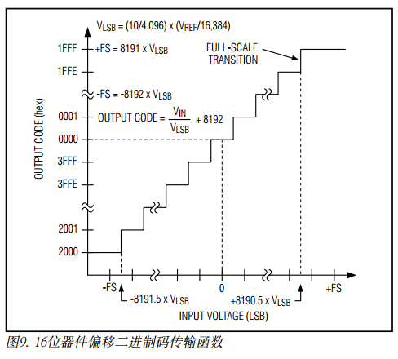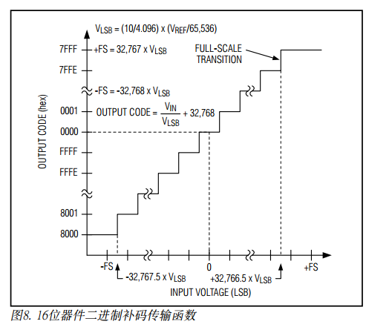

计算样本：

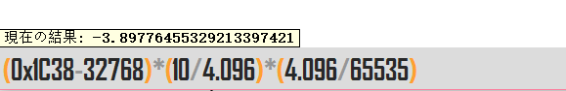

实际电压为1.0v平均值，20mv峰峰值

**2018/10/31**

问题1解决！

外部基准不能超过4.25Volt，但是原电路图是9Volt转5Volt，在不更换Regulator的前提下只能更改电路使用内部4.096Volt基准源

我在背面断开了R169的链接，并割开丝印，添加了一个0.1u farad的bypass cap，并修改相应程序，就可以使用内部基准源了。

**2018/10/31**

问题2解决！详情见以下描述。

首先，中文的datasheet（官网下载）的那个转移函数是错误的（查阅英文原版）

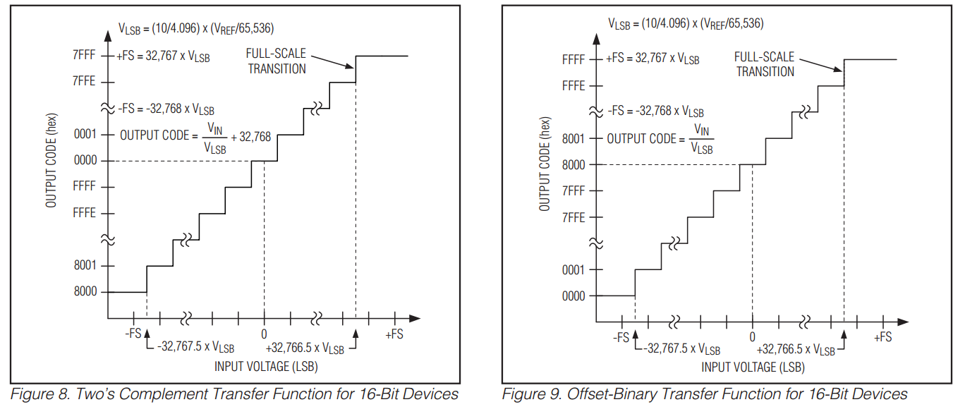

并且这个原版（官网下载）的也是有错误的（使用移位输出模式），正确公式如下：

再看下图，

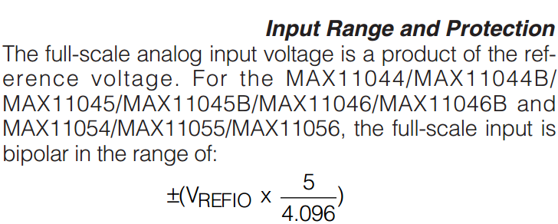

最终化简可得，

计算样本：

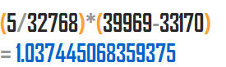

和示波器测量值吻合。

***2018/10/31***

**问题三：**

在解决了问题1和问题2之后，开始正式测试RMS（电压有效值，正常应为57v，经过变压器应得电压为1.11783333333333333333）。

先使用示波器测量，发现电压值跳动，幅度约为0.02v，乘上变压比50.99，最终电压值跳动达到1v左右。

再使用单片机程序进行测量，见下图。

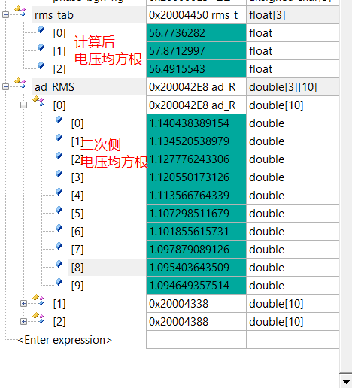

可以看到电压均方根偏差在1v左右，这说明主要问题在电路上，

可以先考虑使用滤波算法（滑动、均值滤波等等）将数据稳定下来？

**问题四：**

发现有时测相位时会出现BUG，测量相位基本流程如下：

|  |  |
| --- | --- |
| 1 | 检测A相是否触发，是则检查是否开始相位测量，否、则置位测A相flag，开始计数 |
| 2 | 检测B相是否触发，是则检查是否开始相位测量，否、则置位测B相flag，开始计数 |
| 3 | 检测C相是否触发，是则检查A、B测相flag，都为1则说明测相完成，全部置2 |

现在发现C相在AB相之前触发，才可以正确测相。

若C相先于AB相触发则会导致flag不会被置2，无法结束测相。

**2018/10/31**

**问题四解决**：

仔细查看源代码之后发现之前自己把phase_bgn_flg错写成了freq_bgn_flg（居然能运行。。。），现在改正之后一切正常

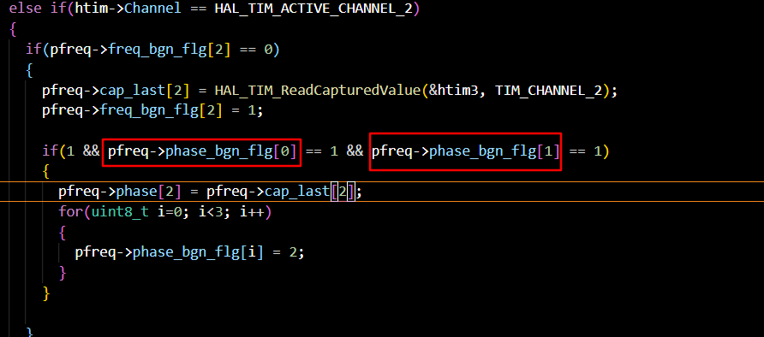

***2018/11/01***

测试nrf24发送程序，在上位机端成功收到数据，目前没有bug，就先不定传输协议了

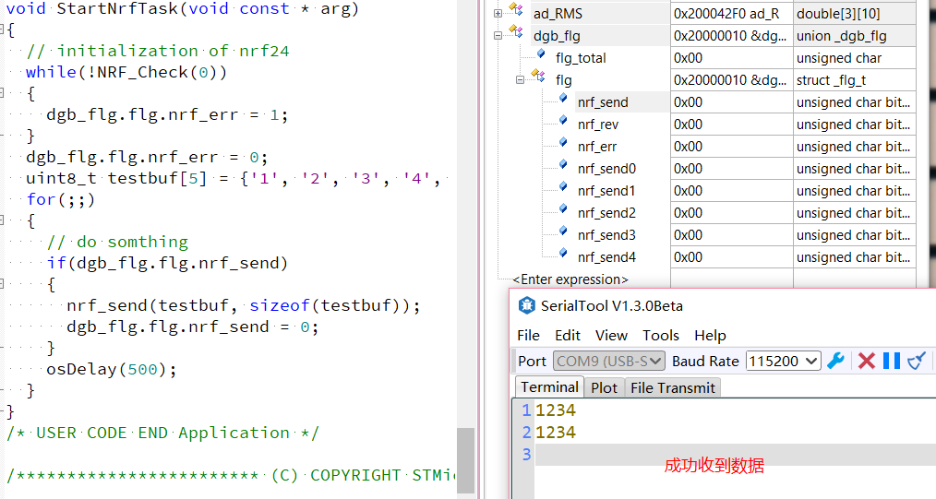

接下来测试发送程序，也没有发现问题

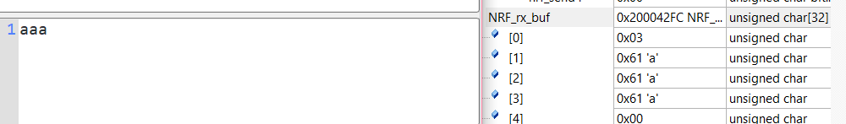

接下来就测试一下flash模块看看有无bug，发现问题，无法写入数据！！！

经过一番程序排查，没有找到明显问题，于是去检查原理图，发现端倪。

原理图中DO和DI引脚在程序里面互换了，如下图

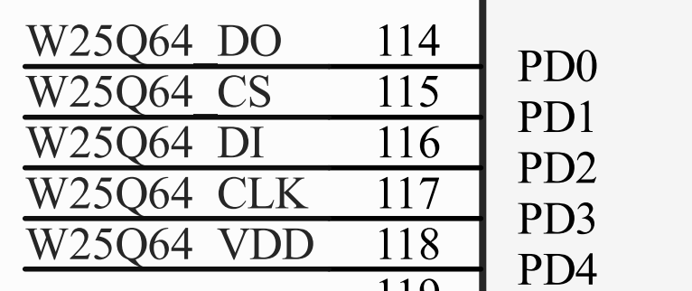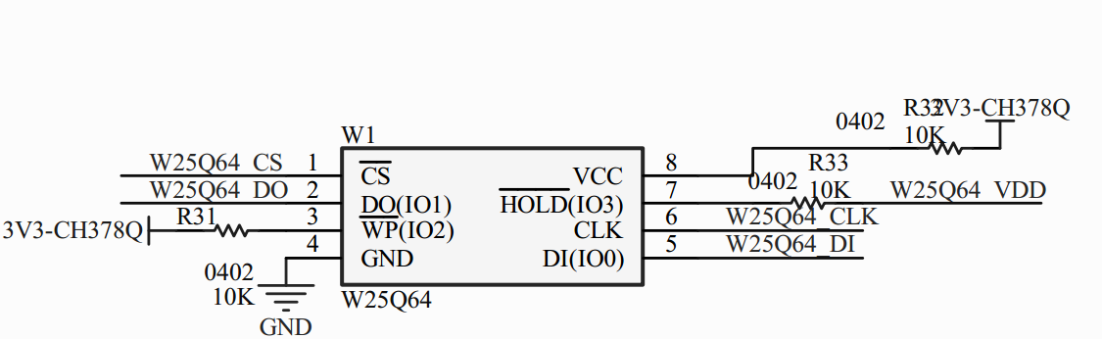

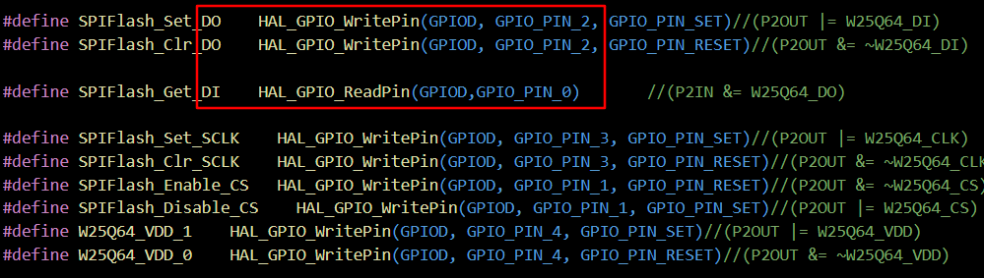

怀疑是程序写错了，查阅winbond的官方datasheet

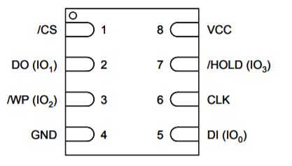

可以看到电路图和datasheet吻合，应该是程序写错了，现在在程序中更正了，依然有问题。

明天检查一下焊接和程序实现（假定之前的程序是可以正确运行的）。

程序移植到下面这块板子上，并在芯片上飞线接到逻辑分析仪检察实际通讯过程。

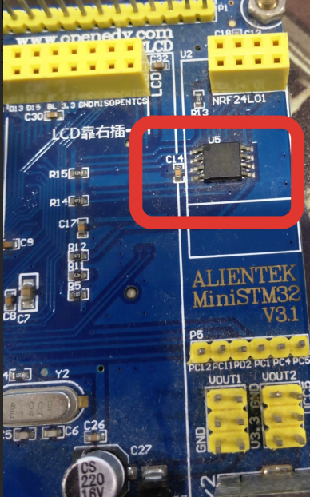

***2018/11/05***

**今日成果：**今天上午请假去考科目一了，下午来到公司之后，和商艺萌继续通讯协议的讨论，发现了好多bug，已经重新制定的通讯协议如下图，这导致以前根据旧协议写的程序也要重新写。

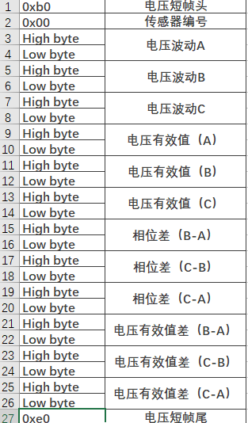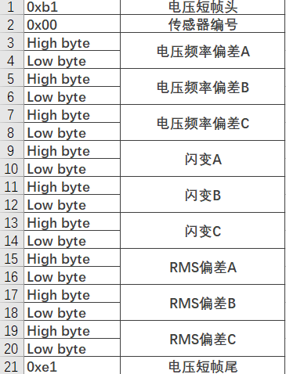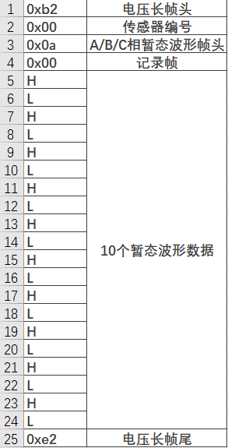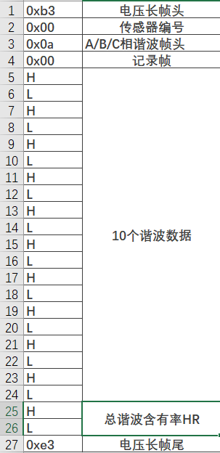

**明日计划：**上午上课，下午把通讯协议部分的程序写完并调试